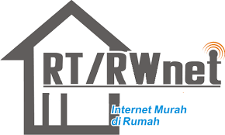
To : [TO]
Alamat : [ADDRESS]
Invoice Number / Nomor Invoice  INTERNET SERVICE PROVIDER RTRW.NET Layanan Internet Tercepat dan Termurah  Jl. Hasna Esa, Kel Toboko. RT010/001 | [INVOICE_NUMBER]
Periode Service / Service Period | [SERVICE_PERIOD]
Jatuh Tempo /  Due Date | [DUE_DATE]

NO | I T E M | DEVICE/PERANGKAT | Speed (Down/Up) 1:2 | TAGIHAN
1 | INTERNET / BLN |  | [PACKET_NAME] | [PRICE]
 | JUMLAH TOTAL |  |  | [TOTAL_PRICE]

Terbilang : [IN_NUMBER] Tgl Cetak : [PRINT_DATE]

NB : 1. Pembayaran tagihan dibayarkan pada awal bulan / sistem prabayar (bayar dulu baru pakai).
2. Tagihan selanjutnya dibayarkan pada bulan selanjutnya, sesuai tanggal yg telah tercantum di invoice tagihan.
3. Pembayaran tagihan via cash / langsung, akan ada team yang datang ke rumah untuk penagihan.
4. Jika pembayaran ingin dilakukan via ATM. Tolong konfirmasi nomor hp yang tercantum dibawah.
PILIHAN TRANSAKSI :

VIA ATM BRI VIA ATM MANDIRI VIA CASH

522201014456537 1500011747340
(FADLI HASAN) (FADLI HASAN) FADLI HASAN


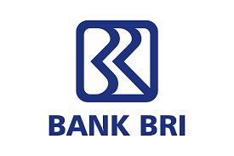





CONTACT PERSON
0813-5637-5047 rtrwbn.ternate@gmail.com 0813-5637-5047

